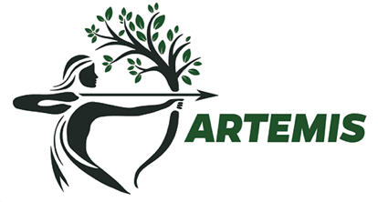 | Programme Interdisciplinaire ARTEMIS | 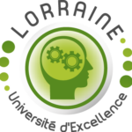
 | Advanced Research and educaTion on the biology, the Ecology, the Management and the biomonItoring of forest ecoSystems in a changing world

Demande de financement
à envoyer à : stephane.uroz@inrae.fr
(Merci de remplir une grille par dossier, 3 pages maximum)

Condition d’éligibilité : être membre de Lorraine Université d’Excellence

Nom et nature de l’action :

Durée et/ou dates de l’action :
Lieu de l’action (le cas échéant) :

Type d’action :
Rayonnement : participation à un colloque, accueil de visiteurs, missions, valorisation)
part aidée ≤ 1 500 €
Projet pilote (tester une idée nouvelle ayant vocation à donner un projet incitatif) - part aidée : ≤ 5 000€
Autre catégorie d'activité participant au rayonnement du programme ARTEMIS
Préciser :

Nom et prénom du porteur du projet :
Unité ou organisme d’appartenance :
Encadrant / référent (le cas échéant) :

Partenariat :
- Unité(s)/Equipe(s) de recherche impliquée(s) :
- Autres partenaires :

Challenge opérationnel (OC) concerné :
Action(s) thématique(s) : lien vers descriptif simplifié – Préciser OC :
Programme ARTEMIS dans son ensemble

Contexte et objectif (1/2 page)

Opération envisagée : descriptif succinct, positionnement et intérêt pour le Programme ARTEMIS (1 page)

Budget prévisionnel (incluant les autres financements prévus)*

Délivrable(s) qui sera/seront fourni(s) (ex. : publication, dépôt de projet, actes de colloque/symposium, ouvrage, exposition, …)

* section à renseigner obligatoirement montrant dans les grandes lignes, le montage financier

